ЗАКАЛИВАНИЕ И СПОРТИВНОЕ ЗИМНЕЕ ПЛАВАНИЕ - ЗДОРОВЬЕ, СПОРТ, НАУКА, ОБРАЗ ЖИЗНИ

ОБЩЕСТВЕННАЯ ОРГАНИЗАЦИЯ
«ФЕДЕРАЦИЯ ЗАКАЛИВАНИЯ И СПОРТИВНОГО ЗИМНЕГО ПЛАВАНИЯ
(АКВАЙ-СПОРТ) АЛТАЙСКОГО КРАЯ « БЕЛЫЕ МЕДВЕДИ»


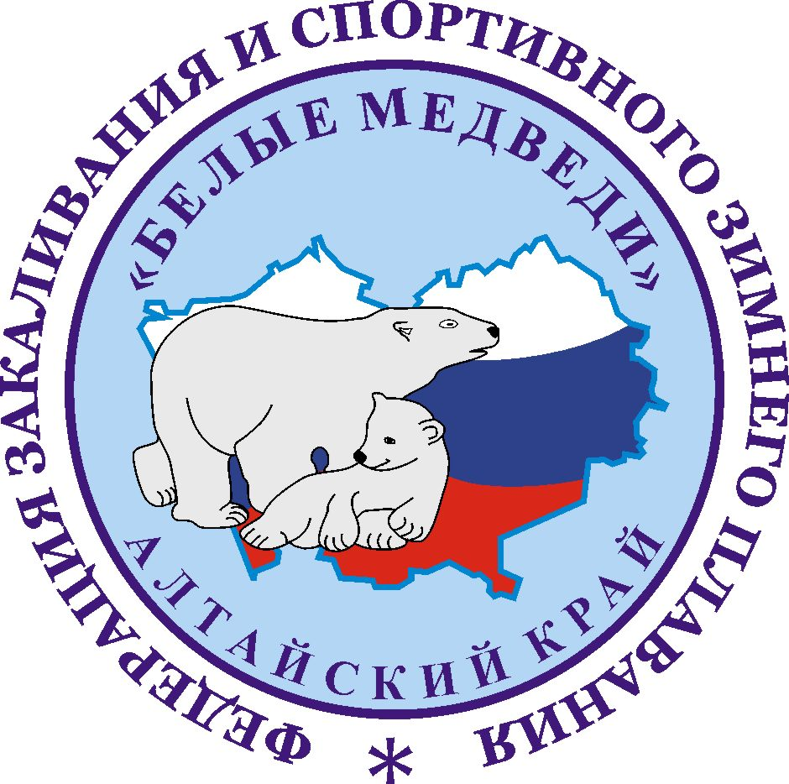 | Здоровье народа –  ценнейшее богатство государства!
656056 г. Барнаул, ул. Пролетарская, 65, Крайспортуправление т/ф (3852) 48-43-01, 45-72-91 8-913-082-01-25, 8-913-225-35-07 E-mail: zxc998@mail.ru E-mail: beli-medved2010@mail.ru

В О С Ь М О Й К У Б О К

Сибири и Дальнего Востока

Утверждаю: Утверждаю:
Президент Федерации закаливания  и спортивного зимнего плавания  Алтайского края "Белые медведи"  _____________А.В. Зеленецкий  «___»___________2012 г | Директор  ООО ТК «Золотое озеро»
____________К.С. Горохова

«___» ______________2012 г.

П о л о ж е н и е

О проведении с 19 по 23 августа 2012 г. Восьмого Кубка Сибири и Дальнего Востока по скоростному и марафонскому плаванию в холодной воде на Телецком озере Республики Алтай.

Данное положение является вызовов на соревнования

1. Цели и задачи:

- Привлечение жителей городов и поселков Республики Алтай, Алтайского края, Сибири и России к здоровому образу жизни через закаливание.
- Испытание феноменальных человеческих возможностей.
- Пропаганда марафонских заплывов в холодной воде, как высшей формы закаливания и демонстрации резервных возможностей организма.

2. Сроки и место проведения соревнований:
Восьмой Кубок Сибири и Дальнего Востока по плаванию в холодной воде, проводится с 19 по 23 августа 2012 г. на Телецком озере в пос. Артыбаш, Турочакского района Республики Алтай.

18 августа (суббота)
22.30 часа - отъезд участников автобусом от железнодорожного вокзала г.Барнаула до пос. Артыбаш, (время в пути -10 часов)
19 августа (воскресенье)
16.00 часов – Открытие Восьмого Кубка Сибири и Дальнего Востока
17.00 часов - скоростной заплыв брассом на 150 метров
20 августа (понедельник)
07.30 часов - утренний заплыв на 650 метров
(с берега на берег Телецкого озера в районе турбазы «Золотое озеро»)
17.00 часов - командная эстафета городов 4 по 25 метров
20.30 часов - конкурс команд художественной самодеятельности
21 августа (вторник)
10.00 часов - марафонский заплыв на 2000 метров
с берега на берег залив Камга, (30 км выше турбазы «Золотое озеро») Алтайский заповедник в районе пос. Яйлю
16.00 часов - комплексная командная эстафета 4 по 25 м. (3 муж. + 1 жен)
1 этап - спина, 2 этап - баттерфляй, 3 этап – брасс, 4 этап – кроль.
22 августа (среда)
9.30 часов - марафонские заплывы на 4000 и 14000 метров
(вдоль берега Телецкого озера, 14 км выше турбазы «Золотое озеро»
19.00 часов - подведение итогов, награждение, концертная программа
23 августа (четверг)
7.30 часов - утреннее купание - До скорой встречи «Золотое озеро»
10.00 часов - отъезд участников соревнований

3. Руководство и организация соревнований

Общее руководство проведения соревнований осуществляет главная судейская коллегия Федерации закаливания и спортивного зимнего плавания (Аквайс-спорт) Алтайского края "Белые медведи"

Главный судья - Заслуженный мастер спорта России по биатлону, Двукратная Олимпийская чемпионка ХХ зимних Олимпийских Игр в Турине 2006 г. и XXI в Ванкувере 2010г. Богалий-Титовец Анна Ивановна - г. Новосибирск
Зам. главного судьи, мастер спорта по плаванию, капитан первого ранга запаса, командир подводной лодки К-19 (1987 - 2001 гг.) Адамов Олег Евстахиевич - г. Мурманск

Спасательная служба - ГУ МЧС России по Республике Алтай.

К соревнованиям допускаются члены клубов, секций, федераций зимнего плавания, а также отдельные спортсмены, получившие приглашения и имеющие заявку, заверенную врачом, а так же страховой полис, на случай использования авиации для проведения медико-транспортировочных работ.
Участники Восьмого Кубка Сибири и Дальнего Востока по скоростному и марафонскому плаванию в холодной воде на Телецком озере, после прохождения дополнительного медицинского обследования, перед каждым заплывом соревнуются на свой риск и страх и несут личную ответственность за своё здоровье.

4. Программа и условия проведения соревнований
Соревнования лично-командные. Состав команды – 6 человек (4 муж.+ 2 жен). Командный зачет по 4 лучшим участникам (3 муж. +1 жен.) или (2 муж. +2 жен.).
Другой измененный состав команды в зачёт не входит.
Каждый участник выступает в 4 зачетных видах программы:
- брасс - 150 м.
- в двух марафонских заплывах на 650 м., 2000 м.
- в командной эстафете городов 4 по 25 м.
Состав команды - (3 муж. + 1 жен) или (2 муж. + 2 жен.).
Участник, не выполнивший один из видов программы кроме эстафеты, снимается с общего подведения итогов команды и в своей возрастной группе.
Стартовый номер участника определяется согласно жеребьёвке.
Марафонские заплывы на 4 и 14 км. и комплексная эстафета награждаются отдельно и в командный зачёт не входят.
Участники плывут: брассом – 150 м.; вольным стилем – 650 м., 2000 м., 4000 м.
Возраст участников не младше 16 лет с учетом допуска врача и опыта (стажа) плавания в холодной и ледяной воде.
На торжественном открытии соревнований необходимо иметь флаг, эмблему и другую атрибутику организации (города). На вечер встречи команды должны подготовить три номера художественной самодеятельности.
Объявляется конкурс на лучшую фотогазету от каждой команды.
Участники должны иметь при себе паспортные данные, № ИНН, № страхового пенсионного полиса .
Устанавливаются 5 возрастных групп:
первая – до 30 лет, вторая - от 31 до 40 лет, третья – от 41 до 50 лет, четвертая – от 51 до 60 лет, пятая – от 61 года и старше.
Возрастные группы с количеством участников менее 3 человек, объединяются с другой возрастной группой.
Ожидаемая температура воздуха – от плюс 16 до плюс 20 градусов С;
температура воды – от плюс 8 до 12 градусов С; ветер умеренный – 3 - 4 м/с; волнение – не более 1 балла.

5. Награждение
В соответствии с результатами, полученными во время соревнований, определяются чемпионы и призеры в личном и командном первенстве.
В командном первенстве победитель определяется по сумме лучших занятых мест зачетными участниками, в любой возрастной группе и место в командной эстафете. Комбинированные команды участвуют, среди подобных, вне зачета.
Команды, занявшие первое, второе и третье место, награждаются кубками и дипломами.
Участники, занявшие призовые места в возрастных группах по сумме занятых мест в трех видах программы брасс – 150 м.; вольный стиль – 650 м., 2000 м., среди мужчин и женщин, награждаются медалями, дипломами и призами.
Пловцы, проплывшие МАРАФОН – 4 км. и 14 км. награждаются сертификатом, медалями и памятными подарками.
Чемпионы и призеры в командных эстафетах награждаются кубками и дипломами.
Грамотами и памятными подарками награждаются самый старший участник; - самый младший участник. Учрежден приз "За волю к победе".

6. Финансирование
Расходы, связанные с проведением соревнований несут:
Турбаза «Золотое озеро»
- восстановительный центр (сауна и баня, после каждого заплыва),
- катамараны, весельные лодки,
- призы
ГУ МЧС России по Республике Алтай:
- спасательная служба со снаряжением
Участники соревнований:
- проезд до г. Барнаула и обратно, а также проживание до 19 августа 2012 года.
- питание, проживание - 950 руб. в сутки - (турбаза «Золотое озеро»),
- проезд автобусом от г. Барнаула до пос. Артыбаш и обратно – 1200 руб.,

- водный транспорт 600 руб. - 2 заплыва
- стартовый взнос:
- 300 руб. (полная путевка- питание проживание т/б Золотое озеро),
- 500 руб. (неполная путевка проживание или питание на турбазе),
- 700 руб. (без путевки)

7. Порядок подачи заявок:

Предварительные заявки на участие в соревнованиях подаются в штаб:

Федерация ЗСЗП АК "Белые Медведи": E-mail: zxc998@mail.ru
Зеленецкий Александр Викторович т/ф (8-3852) 48-43-01, 8-913-082-01-25
Лопатина Галина Михайловна д.т. (8-3852) 45-72-91, 8-913-225-35-07

О своем участии в личном или командном первенстве необходимо сообщить не позднее, чем за 15 дней до начала соревнований.

Руководитель соревнований, Президент Федерации, подполковник милиции, Мастер спорта СССР, Отличник физической культуры и спорта России Рекордсмен России 2009 года в номинации «Рекорды экстремального плавания» - Зеленецкий Александр Викторович – г. Барнаул

